SƠ ĐỒ BỐ TRÍ VẬT TƯ PCCC VÀ HƯỚNG DẪN THOÁT HIỂM CHO PHÒNG CHẠY PCR – PTN. SINH HỌC PHÂN TỬ
(Tầng trệt Khu nghiên cứu B – Trung tâm CNSH TP. Hồ Chí Minh)
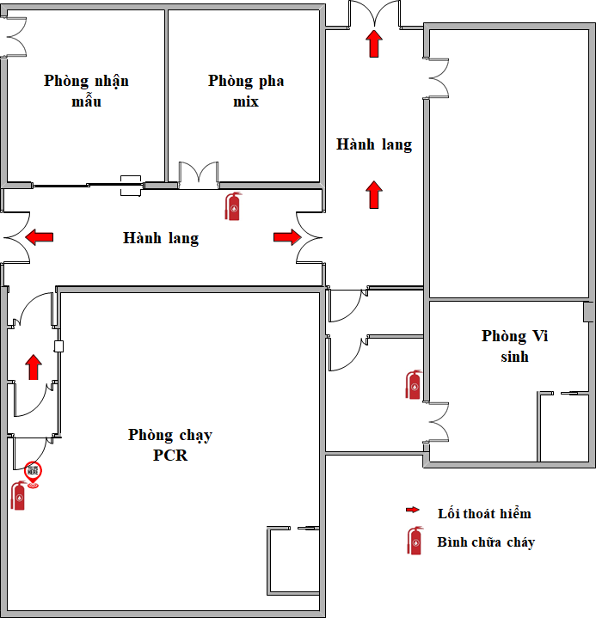

TP. Hồ Chí Minh, ngày … tháng … năm ……
GIÁM ĐỐC TRUNG TÂM | TRƯỞNG PHÒNG CNSH Y DƯỢC
(Ký và ghi rõ họ tên) | (Ký và ghi rõ họ tên)

SƠ ĐỒ BỐ TRÍ VẬT TƯ PCCC VÀ HƯỚNG DẪN THOÁT HIỂM CHO PHÒNG PHA MIX – PTN. SINH HỌC PHÂN TỬ
(Tầng trệt Khu nghiên cứu B – Trung tâm CNSH TP. Hồ Chí Minh)
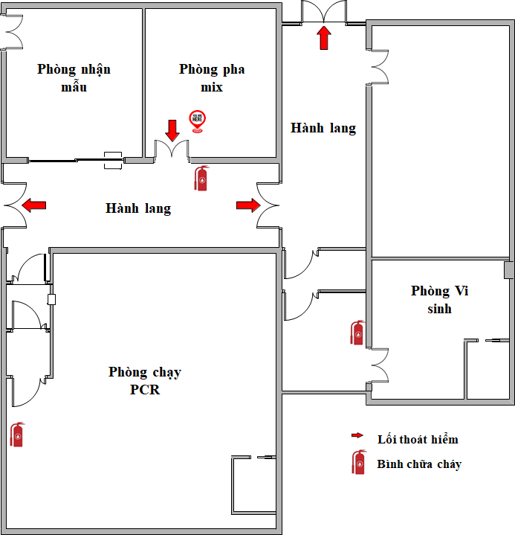

TP. Hồ Chí Minh, ngày … tháng … năm ……
GIÁM ĐỐC TRUNG TÂM | TRƯỞNG PHÒNG CNSH Y DƯỢC
(Ký và ghi rõ họ tên) | (Ký và ghi rõ họ tên)

SƠ ĐỒ BỐ TRÍ VẬT TƯ PCCC VÀ HƯỚNG DẪN THOÁT HIỂM CHO PHÒNG THÍ NGHIỆM VI SINH
(Tầng trệt Khu nghiên cứu B – Trung tâm CNSH TP. Hồ Chí Minh)
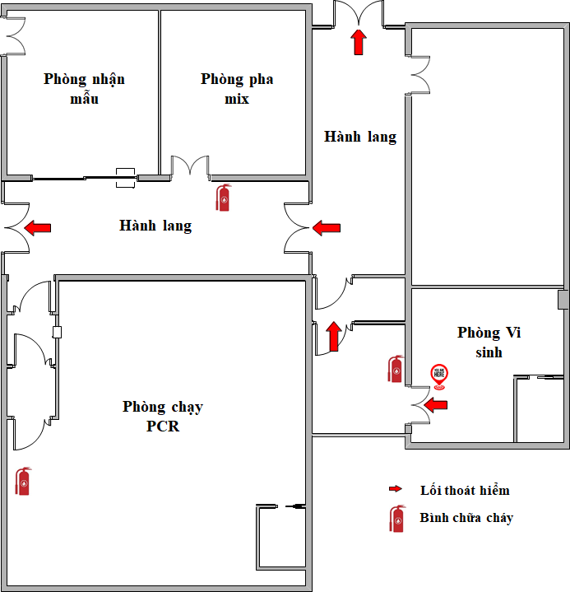

TP. Hồ Chí Minh, ngày … tháng … năm ……
GIÁM ĐỐC TRUNG TÂM | TRƯỞNG PHÒNG CNSH Y DƯỢC
(Ký và ghi rõ họ tên) | (Ký và ghi rõ họ tên)

